哈尔滨工程大学
实 验 报 告

实 验 名 称： 计算机基本部件与总线控制实验
班 级： 20200001
学 号： 2020065117
姓 名： 李响
实 验 时 间： 2022.10
成 绩：
指 导 教 师： 付小晶

实验室名称： 计算机教育与实验创新中心______
哈尔滨工程大学实验室与资产管理处 制
实验报告撰写要求
实验操作是理论联系实际的重要环节，实验报告必须在科学实验的基础上进行，实验报告的撰写是知识系统化的吸收和升华的过程，实验报告应该体现完整性、规范性、正确性、有效性。现将撰写实验报告的有关内容说明如下：
1．实验名称
2．实验目的
本次实验所涉及并要求掌握的知识点。
3．实验内容与实验步骤
实验内容、原理、原理图分析及具体实验步骤。
4．实验环境
实验所使用的器件、仪器设备名称及规格。
5．设计实验数据表格
6．实验过程与分析
详细记录在实验过程中发生的故障和问题，并进行故障分析，说明故障排除的过程及方法。
根据具体实验，记录、整理相应数据表格、绘制曲线、波形图等，并进行误差分析。
7．实验结果总结
对实验结果进行分析，完成思考题目，总结实验的心得体会，并提出实验的改进意见。
注：1．前5项必须在做实验之前完成，并由指导教师签字后才能做实验。
2．对于学生自拟实验题目、参与科研、创新实验等形式实验项目的实验报告可采用论文、实验总结报告等形式完成。
3．此封皮标准页面为16K，下载网址http://lamd.hrbeu.edu.cn。
一、实验名称
计算机基本部件与总线控制实验
二、实验目的
1. 掌握ALU，ROM，RAM，总线电路结构和工作原理
2. 掌握Quartus Prime17.1软件环境和FPGA实验台的使用方法
3. 掌握利用框图输入法设计ALU，ROM，RAM,总线电路的方法
4. 验证ALU，ROM， ROM总线传输功能
三、实验环境（实验所使用的器件、仪器设备名称及规格）
Windows10 PC个人电脑一台；
Quartus Prime 17.1仿真软件平台一套；
FPGA实验台KX-CDS一台。

四、实验任务及基本要求
1. 在QuartusII软件中，利用VHDL或框图设计8位运算器。
完成仿真，仿真要求：
(1)合理设置各个输入信号，仿真运算器的48种功能。算数运算和逻辑运
算，操作数A和B任意设置。
(2)验证其中5种运算，人工手动计算得到结果(理论值)。然后从波形图上
找到相应的运算结果(仿真值)，比较理论值和仿真值是否一致。
2. 在Quartus II软件中，利用框图（lpm_rom）设计ROM电路，建立初始化数据文件*.hex，将微代码表中的数据输入到表格中。完成ROM的数据初始化。
完成仿真，仿真要求：
合理设置各个输入信号，将ROM中存储的数据依次读出，观察输出结果是否和*.hex中的数据一致。
3. 在Quartus II软件中，利用框图（lpm_ram_dq）设计RAM电路。
完成仿真，仿真要求：
- 模拟将一段程序的指令代码依次顺序写进RAM。
②模拟程序运行时，从RAM读出指令和数据的流程。主要体现RAM地址自动加1程序顺序执行程序和从总线上获取RAM地址访问RAM两种情况。
4. 总线传输实验内容与要求
①在Quartus II软件中，利用框图设计总线传输电路。总线上的设备有存储器、输入设备、输出设备、数据寄存器和地址寄存器。
②完成仿真，仿真要求：
向RAM存储器中若干存储单元中依次写入数据，然后依次从这些存储单元中读出数据，并在输出设备上显示。按照总线信息传输功能表，验证总线传输功能。
- 完成引脚锁定、在实验台上演示。
五、实验设计（包括原理图、真值表、分析及化简过程、卡诺图、源代码等）
- ALU 逻辑电路
- 实验原理
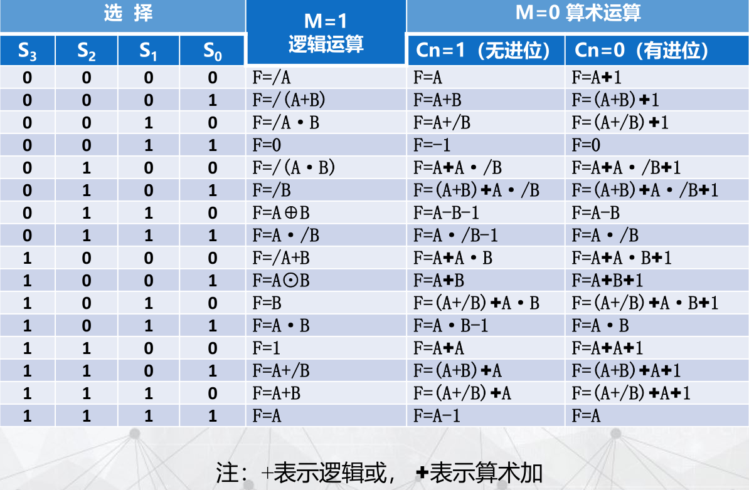
图5-1 ALU基本功能
- 分析和设计电路
实验中选用Quartus Prime\Maxplus2元器件库中的ALU ，其中ALU可由两个74LS181以串联形式构成8位字长的ALU。也可以用VHDL等硬件描述语言来设计ALU 。
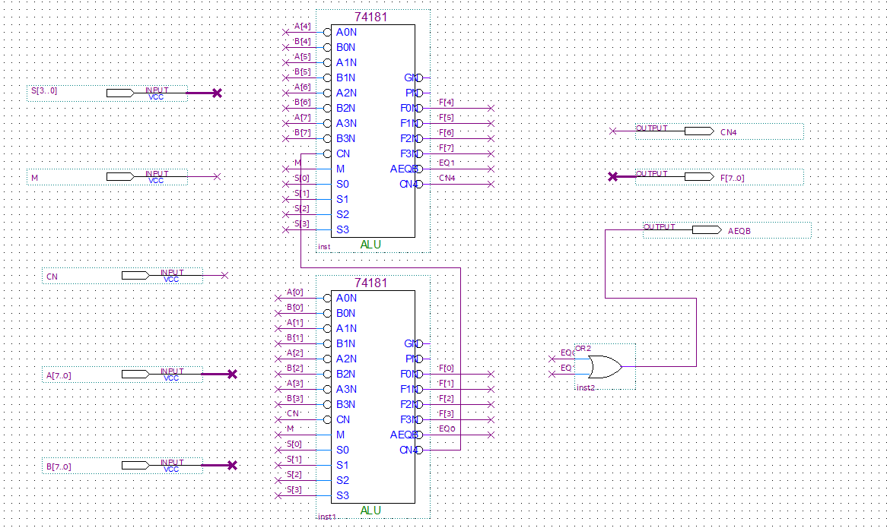
图5-2 电路图
- 源代码
LIBRARY ieee;
USE ieee.std_logic_1164.all;

LIBRARY work;

ENTITY ALU IS
PORT
(
M : IN STD_LOGIC;
CN : IN STD_LOGIC;
A : IN STD_LOGIC_VECTOR(7 DOWNTO 0);
B : IN STD_LOGIC_VECTOR(7 DOWNTO 0);
S : IN STD_LOGIC_VECTOR(3 DOWNTO 0);
CN4 : OUT STD_LOGIC;
AEQB : OUT STD_LOGIC;
F : OUT STD_LOGIC_VECTOR(7 DOWNTO 0)
);
END ALU;

ARCHITECTURE bdf_type OF ALU IS

ATTRIBUTE black_box : BOOLEAN;
ATTRIBUTE noopt : BOOLEAN;

COMPONENT \74181_0\
PORT(B0N : IN STD_LOGIC;
A0N : IN STD_LOGIC;
A1N : IN STD_LOGIC;
B1N : IN STD_LOGIC;
A3N : IN STD_LOGIC;
B2N : IN STD_LOGIC;
A2N : IN STD_LOGIC;
M : IN STD_LOGIC;
CN : IN STD_LOGIC;
B3N : IN STD_LOGIC;
S2 : IN STD_LOGIC;
S1 : IN STD_LOGIC;
S0 : IN STD_LOGIC;
S3 : IN STD_LOGIC;
F3N : OUT STD_LOGIC;
F1N : OUT STD_LOGIC;
F0N : OUT STD_LOGIC;
AEQB : OUT STD_LOGIC;
CN4 : OUT STD_LOGIC;
F2N : OUT STD_LOGIC);
END COMPONENT;
ATTRIBUTE black_box OF \74181_0\: COMPONENT IS true;
ATTRIBUTE noopt OF \74181_0\: COMPONENT IS true;

COMPONENT \74181_1\
PORT(B0N : IN STD_LOGIC;
A0N : IN STD_LOGIC;
A1N : IN STD_LOGIC;
B1N : IN STD_LOGIC;
A3N : IN STD_LOGIC;
B2N : IN STD_LOGIC;
A2N : IN STD_LOGIC;
M : IN STD_LOGIC;
CN : IN STD_LOGIC;
B3N : IN STD_LOGIC;
S2 : IN STD_LOGIC;
S1 : IN STD_LOGIC;
S0 : IN STD_LOGIC;
S3 : IN STD_LOGIC;
F3N : OUT STD_LOGIC;
F1N : OUT STD_LOGIC;
F0N : OUT STD_LOGIC;
AEQB : OUT STD_LOGIC;
CN4 : OUT STD_LOGIC;
F2N : OUT STD_LOGIC);
END COMPONENT;
ATTRIBUTE black_box OF \74181_1\: COMPONENT IS true;
ATTRIBUTE noopt OF \74181_1\: COMPONENT IS true;

SIGNAL EQ0 : STD_LOGIC;
SIGNAL EQ1 : STD_LOGIC;
SIGNAL F_ALTERA_SYNTHESIZED : STD_LOGIC_VECTOR(7 DOWNTO 0);
SIGNAL SYNTHESIZED_WIRE_0 : STD_LOGIC;

BEGIN

b2v_inst : 74181_0
PORT MAP(B0N => B(4),
A0N => A(4),
A1N => A(5),
B1N => B(5),
A3N => A(7),
B2N => B(6),
A2N => A(6),
M => M,
CN => SYNTHESIZED_WIRE_0,
B3N => B(7),
S2 => S(2),
S1 => S(1),
S0 => S(0),
S3 => S(3),
F3N => F_ALTERA_SYNTHESIZED(7),
F1N => F_ALTERA_SYNTHESIZED(5),
F0N => F_ALTERA_SYNTHESIZED(4),
AEQB => EQ1,
CN4 => CN4,
F2N => F_ALTERA_SYNTHESIZED(6));

b2v_inst1 : 74181_1
PORT MAP(B0N => B(0),
A0N => A(0),
A1N => A(1),
B1N => B(1),
A3N => A(3),
B2N => B(2),
A2N => A(2),
M => M,
CN => CN,
B3N => B(3),
S2 => S(2),
S1 => S(1),
S0 => S(0),
S3 => S(3),
F3N => F_ALTERA_SYNTHESIZED(3),
F1N => F_ALTERA_SYNTHESIZED(1),
F0N => F_ALTERA_SYNTHESIZED(0),
AEQB => EQ0,
CN4 => SYNTHESIZED_WIRE_0,
F2N => F_ALTERA_SYNTHESIZED(2));

AEQB <= EQ1 OR EQ0;

F <= F_ALTERA_SYNTHESIZED;

END bdf_type;
- ROM电路
- 实验原理
ROM所存数据通常是装入整机前写入的，整机工作过程中只能读出，不像随机存储器能快速方便地改写存储内容。ROM所存数据稳定 ，断电后所存数据也不会改变，并且结构较简单，使用方便，因而常用于存储各种固定程序和数据。
设计rom中的hex文件如下图所示：
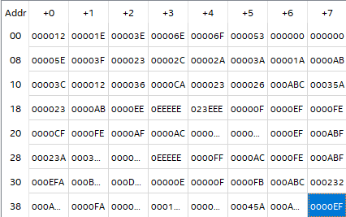

- 分析和ROM 的电路结构设计图
在Quartus Prime中， IP库中有许多可调用的LPM (Library ParameterizedModules)参数化的模块库，可构成ROM——lpm_rom。
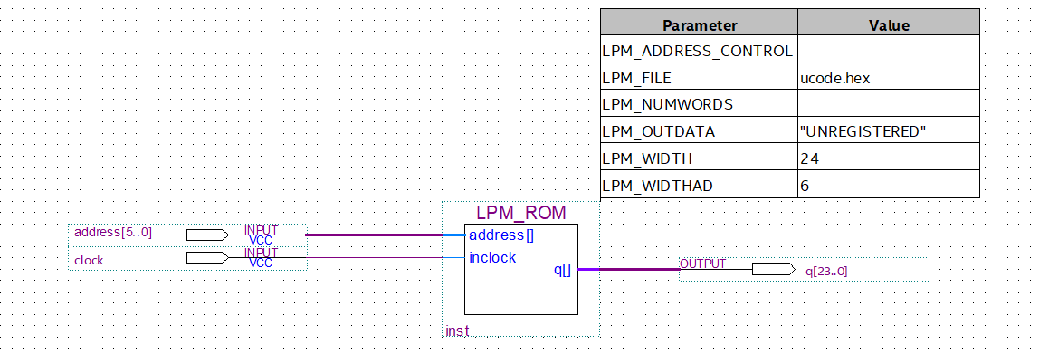
图5-3 ROM电路图

- 源代码
ULIBRARY ieee;
USE ieee.std_logic_1164.all;

LIBRARY work;

ENTITY ROM IS
PORT
(
clock : IN STD_LOGIC;
address : IN STD_LOGIC_VECTOR(5 DOWNTO 0);
q : OUT STD_LOGIC_VECTOR(23 DOWNTO 0)
);
END ROM;

ARCHITECTURE bdf_type OF ROM IS

ATTRIBUTE black_box : BOOLEAN;
ATTRIBUTE noopt : BOOLEAN;

COMPONENT lpm_rom_0
PORT(inclock : IN STD_LOGIC;
address : IN STD_LOGIC_VECTOR(5 DOWNTO 0);
q : OUT STD_LOGIC_VECTOR(23 DOWNTO 0));
END COMPONENT;
ATTRIBUTE black_box OF lpm_rom_0: COMPONENT IS true;
ATTRIBUTE noopt OF lpm_rom_0: COMPONENT IS true;

BEGIN

b2v_inst : lpm_rom_0
PORT MAP(inclock => clock,
address => address,
q => q);

END bdf_type;
- RAM电路
- 实验原理
随机存取存储器（英语：Random Access Memory，缩写：RAM），也叫主存，是与CPU直接交换数据的内部存储器。RAM存储单元的内容可按需随意取出或存人，且存取的速度与存储单元的位置无关的存储器。这种存储器在断电时将丢失，其存储内容，故主要用于存储短时间使用的程序。

- 分析与实验电路
在Quartus Prime中， IP库中有许多可调用的LPM (Library ParameterizedModules)参数化的模块库，可构成RAM——lpm_ram_dq。
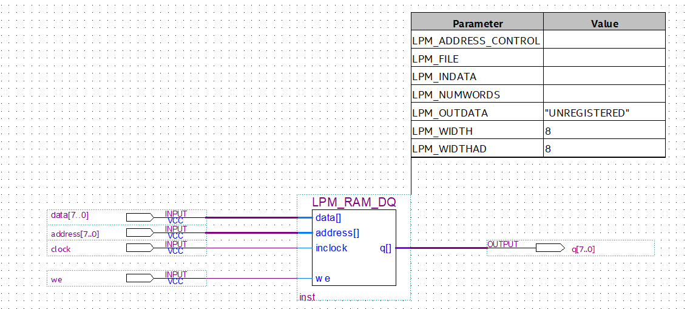
图5-4 电路图
- 源代码
LIBRARY ieee;
USE ieee.std_logic_1164.all;

LIBRARY work;

ENTITY RAM IS
PORT
(
clock : IN STD_LOGIC;
we : IN STD_LOGIC;
address : IN STD_LOGIC_VECTOR(7 DOWNTO 0);
data : IN STD_LOGIC_VECTOR(7 DOWNTO 0);
q : OUT STD_LOGIC_VECTOR(7 DOWNTO 0)
);
END RAM;

ARCHITECTURE bdf_type OF RAM IS

ATTRIBUTE black_box : BOOLEAN;
ATTRIBUTE noopt : BOOLEAN;

COMPONENT lpm_ram_dq_0
PORT(inclock : IN STD_LOGIC;
we : IN STD_LOGIC;
address : IN STD_LOGIC_VECTOR(7 DOWNTO 0);
data : IN STD_LOGIC_VECTOR(7 DOWNTO 0);
q : OUT STD_LOGIC_VECTOR(7 DOWNTO 0));
END COMPONENT;
ATTRIBUTE black_box OF lpm_ram_dq_0: COMPONENT IS true;
ATTRIBUTE noopt OF lpm_ram_dq_0: COMPONENT IS true;

BEGIN

b2v_inst : lpm_ram_dq_0
PORT MAP(inclock => clock,
we => we,
address => address,
data => data,
q => q);

END bdf_type;
- 总线电路
- 实验原理
总线（Bus）是计算机各种功能部件之间传送信息的公共通信干线，它是由导线组成的传输线束， 按照计算机所传输的信息种类，计算机的总线可以划分为数据总线、地址总线和控制总线，分别用来传输数据、数据地址和控制信号。总线是一种内部结构，它是cpu、内存、输入、输出设备传递信息的公用通道，主机的各个部件通过总线相连接，外部设备通过相应的接口电路再与总线相连接，从而形成了计算机硬件系统。在计算机系统中，各个部件之间传送信息的公共通路叫总线，微型计算机是以总线结构来连接各个功能部件的。
- 分析与实验电路
由Reg8.bdf生成Reg8.bsf，即生成自定义8位寄存器元件符。数据寄存器Reg8可以暂存8位数据。当CLK上升沿到来时，输出端Q输出输入端D的值。即Q[7..0]=D[7..0]。
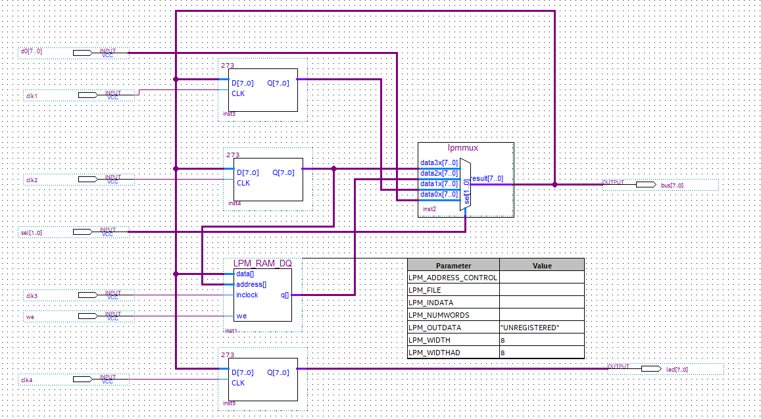
图5-5 电路图
- 源代码
LIBRARY ieee;
USE ieee.std_logic_1164.all;

LIBRARY work;

ENTITY BUS IS
PORT
(
clk1 : IN STD_LOGIC;
clk2 : IN STD_LOGIC;
clk3 : IN STD_LOGIC;
we : IN STD_LOGIC;
clk4 : IN STD_LOGIC;
d0 : IN STD_LOGIC_VECTOR(7 DOWNTO 0);
sel : IN STD_LOGIC_VECTOR(1 DOWNTO 0);
bus : OUT STD_LOGIC_VECTOR(7 DOWNTO 0);
led : OUT STD_LOGIC_VECTOR(7 DOWNTO 0)
);
END BUS;

ARCHITECTURE bdf_type OF BUS IS

ATTRIBUTE black_box : BOOLEAN;
ATTRIBUTE noopt : BOOLEAN;

COMPONENT lpm_ram_dq_0
PORT(inclock : IN STD_LOGIC;
we : IN STD_LOGIC;
address : IN STD_LOGIC_VECTOR(7 DOWNTO 0);
data : IN STD_LOGIC_VECTOR(7 DOWNTO 0);
q : OUT STD_LOGIC_VECTOR(7 DOWNTO 0));
END COMPONENT;
ATTRIBUTE black_box OF lpm_ram_dq_0: COMPONENT IS true;
ATTRIBUTE noopt OF lpm_ram_dq_0: COMPONENT IS true;

COMPONENT lpmmux
PORT(data0x : IN STD_LOGIC_VECTOR(7 DOWNTO 0);
data1x : IN STD_LOGIC_VECTOR(7 DOWNTO 0);
data2x : IN STD_LOGIC_VECTOR(7 DOWNTO 0);
data3x : IN STD_LOGIC_VECTOR(7 DOWNTO 0);
sel : IN STD_LOGIC_VECTOR(1 DOWNTO 0);
result : OUT STD_LOGIC_VECTOR(7 DOWNTO 0)
);
END COMPONENT;

COMPONENT \273\
PORT(CLK : IN STD_LOGIC;
D : IN STD_LOGIC_VECTOR(7 DOWNTO 0);
Q : OUT STD_LOGIC_VECTOR(7 DOWNTO 0)
);
END COMPONENT;

SIGNAL SYNTHESIZED_WIRE_8 : STD_LOGIC_VECTOR(7 DOWNTO 0);
SIGNAL SYNTHESIZED_WIRE_9 : STD_LOGIC_VECTOR(7 DOWNTO 0);
SIGNAL SYNTHESIZED_WIRE_2 : STD_LOGIC_VECTOR(7 DOWNTO 0);
SIGNAL SYNTHESIZED_WIRE_3 : STD_LOGIC_VECTOR(7 DOWNTO 0);

BEGIN
bus <= SYNTHESIZED_WIRE_9;

b2v_inst1 : lpm_ram_dq_0
PORT MAP(inclock => clk3,
we => we,
address => SYNTHESIZED_WIRE_8,
data => SYNTHESIZED_WIRE_9,
q => SYNTHESIZED_WIRE_3);

b2v_inst2 : lpmmux
PORT MAP(data0x => d0,
data1x => SYNTHESIZED_WIRE_2,
data2x => SYNTHESIZED_WIRE_3,
data3x => SYNTHESIZED_WIRE_8,
sel => sel,
result => SYNTHESIZED_WIRE_9);

b2v_inst3 : \273\
PORT MAP(CLK => clk1,
D => SYNTHESIZED_WIRE_9,
Q => SYNTHESIZED_WIRE_2);

b2v_inst4 : \273\
PORT MAP(CLK => clk2,
D => SYNTHESIZED_WIRE_9,
Q => SYNTHESIZED_WIRE_8);

b2v_inst5 : \273\
PORT MAP(CLK => clk4,
D => SYNTHESIZED_WIRE_9,
Q => led);

END bdf_type
六、实验步骤：
6.1 ALU逻辑电路
- 创建工程
（1）建立新工程管理窗，选择主菜单Flie→New Project Wizard。
（2）将设计文件加入工程。
然后在Available devices列表中选择CycloneⅣ E系列，目标芯片“EP4CE55F23C8”.
- 完成电路后编译
完成电路后编译检查是否有错误
- 仿真
(1)打开波形编辑器，选择主菜单File→New，在对话框打开Verification/Debugging File 中的Vector Waveform File.
(2)设置仿真时间区域，在选择主菜单Edit→End Time，输入“50us”.
(3)存盘波形文件。
(4)输入信号节点。
(5)编辑输入波形。
(6)仿真参数设置。
(7)启动仿真器，所有设置完毕，在选择主菜单Processing→Start Simulation。
(8)观察仿真结果。

6.2 ROM电路
6.2.1（ROM）建立工程
（1）首先建立一个文件夹，如D:\ROM。注意：文件夹名不要用中文，文件夹名称不要有空格。然后运行Quartus Ⅱ软件，选择主菜单File→New Project Wizard,利用向导创工程。
6.2.2框图设计输入
（1）新建框图文件，打开框图编辑器。具体步骤：File→New，弹出New对话框，选择Block Diagram/Schema Tic File文件类型。保存该文件为ROM.bdf。
（2）设置lpm_rom参数，在under.hex文件中输入数据，为ROM绑定初始化数据文件ucode.hex,如下图。完成ROM逻辑电路设计后（如下图），选择主菜单File→Save。保存框图文件为D:\ROM.bdf。
6.2.3器材选择编译
选择主菜单Assignments→Device,对器件进行配置选择，选择Cyclone ⅣE系列，EP4CE55F23C8型号。然后主菜单Processing→Start Compilation。
6.2.4仿真
（1）打开波形编辑器，选择File→New项，在New对话框中选Verification/Debugging Files中的Vector Waveform File,单击OK按钮，即出现空白的波形编辑器。
（2）输入信号节点，将工程ROM的端口信号节点选入波形编辑器中。编辑输入波形,启动仿真器,观察仿真结果。
6.3 RAM电路
- 框图设计输入
（1）主菜单File→New→Block Diagram/Schema Tic File,并且生成一个空白的框图文件，保存为RAM.bdf。
（2）从元件库加入宏模块lpm_ram_dq， 设置参数，完成逻辑电路框图设计：
- 器件选择、编译
选择主菜单Assignment→Device,选择Cyclone ⅣE系列，EP4CE55F23C8型号。然后主菜单Processing→Start Compilation。打开波形编辑器，选择File→New项，在New对话框中选Verification/Debugging Files中的Vector Waveform File,单击OK按钮。
- 仿真
选择主菜单View→Utility Windows→Node Finder选项，将RAM的全部输入、输出加入波形编辑器，编译波形，开启仿真，观察结果。
6.4 总线实验
6.4.1建立工程
按照教程的步骤建立实验中的总线电路，采用了结构化的设计，分别用到了之前的实验导入的ROM，RAM，和多路选择器实现多个部件信息交换的功能。建立完成后保存工程。
6.4.2设置器件、编译电路
选择主菜单Assignment→Device,选择Cyclone ⅣE系列，EP4CE55F23C8型号。然后主菜单Processing→Start Compilation。
6.4.3仿真
选择主菜单View→Utility Windows→Node Finder选项，将总线的的全部输入、输出加入波形编辑器，编译波形，开启仿真，观察结果。

七、实验过程与分析
- ALU逻辑电路
- 选择正确的芯片型号；
- 新建ALU.bdf文件，根据要求绘出实验电路图；
- 根据Netlist Viewer生成RTL电路图，与实验设计一致。
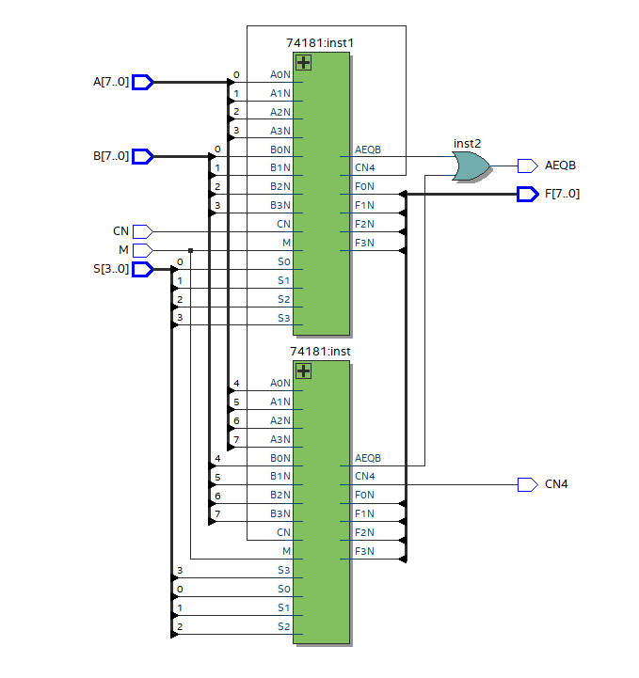
图7-1 ALU 生成RTL图

- 编译程序查看编译结果，一切编译正常
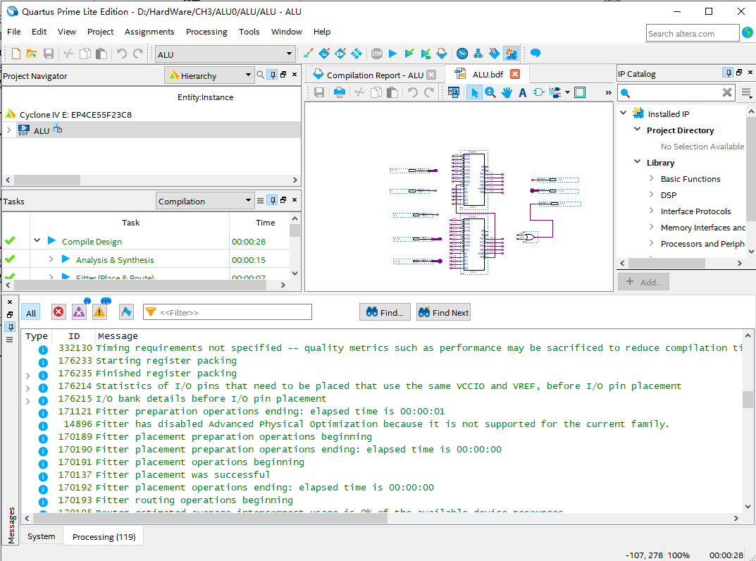
图7-2 编译成功
- 新建 vwf 仿真波形文件，设置仿真时间为 1 us，输入输出端口以及仿真结如图所示
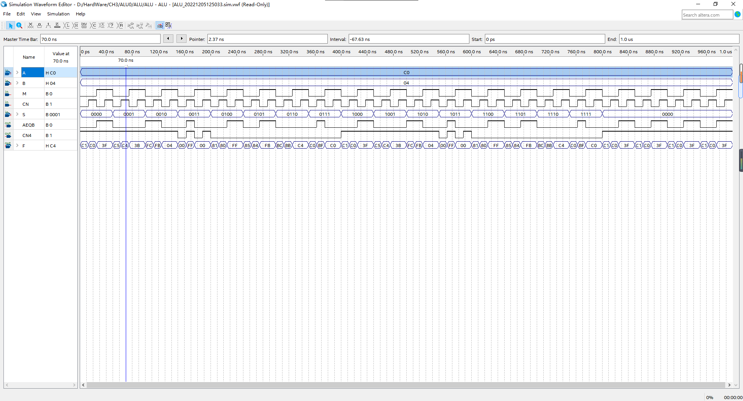
图7-3 波形图
例一：
A = 11000000（C0）
B = 00000100（04）
M = 0
CN = 1
S = 1
F = 11000100（C4）
例二：
A = 11000000（C0）
B = 00000100（04）
M = 1
CN = 1
S = 1
F = 00111011

例三：
A = 11000000（C0）
B = 00000100（04）
M = 1
CN = 0
S = 0011
F = 00000000
例四：
A = 11000000（C0）
B = 00000100（04）
M = 1
CN = 0
S = 1101
F = 11111011
对于其他情况经过验证仍然符合实验预期
（6）连接实验台，将ALTER USB Blaster 端口与电脑USB连接，安装驱动，将模式调到0，用导线将clock 和蜂鸣器引脚连接好，在 Quartus Prime 17.1软件中配置引脚并编译:
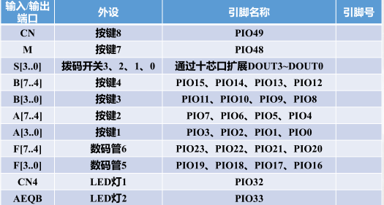
引脚锁定方案
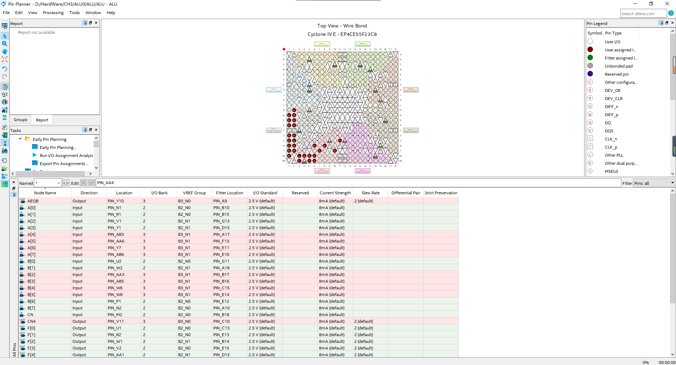
引脚锁定图
- ROM电路
- 选择好芯片，新建bdf文件，将实验所需器件添加进电路图内，生成的symbol图如下所示：
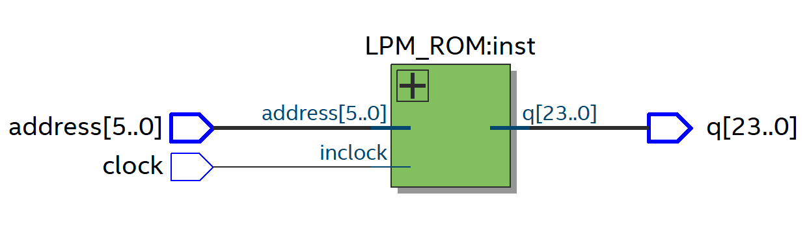
图7-4 RTL图
- 编译程序查看编译结果，一切编译正常
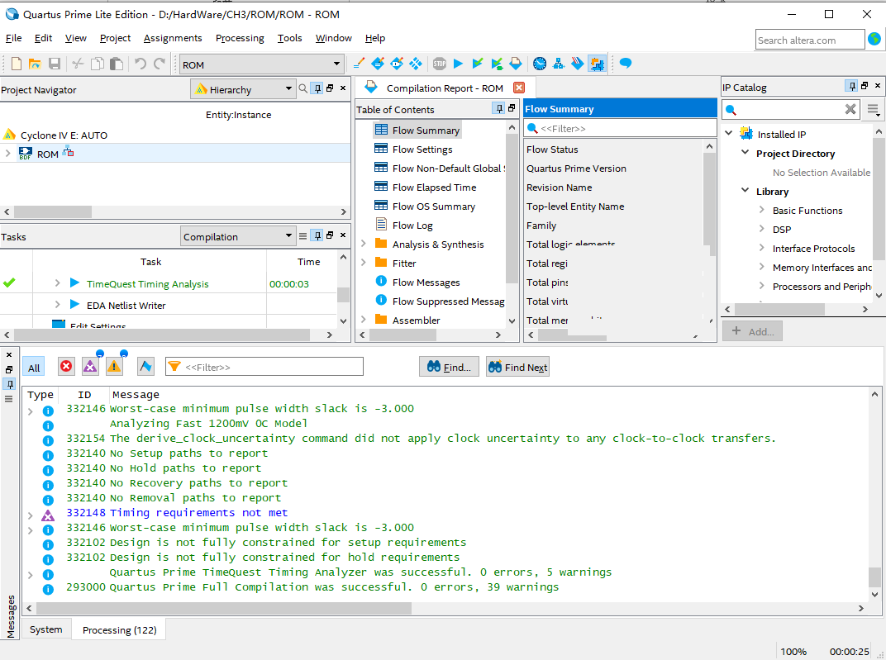
图7-5 编译成功
- Hex文件设计如下：
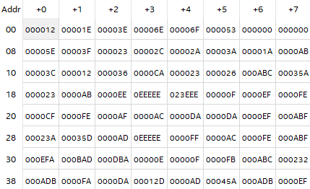
图7-6 ROM指令
- 设计波形图文件，addr查看地址对应数据
01、02、03、04、05、00、1A分别对应数据00001E、00003E、00006E、00006F、000053、000012、0000EE。符合实验预期。
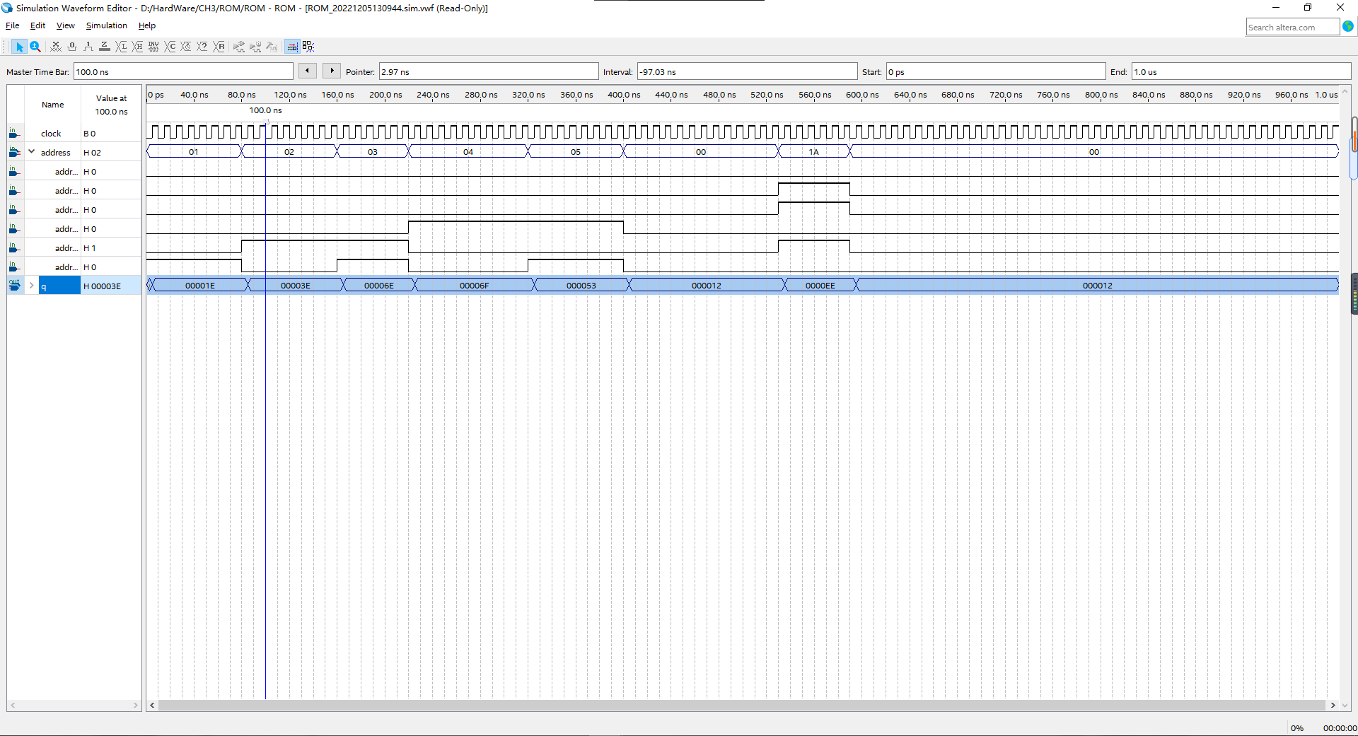
图7-7 波形图

- RAM电路
- 为RAM添加输入输出端口，检查电路无误后选择对应的芯片编译电路，编译成功截图如下图所示：
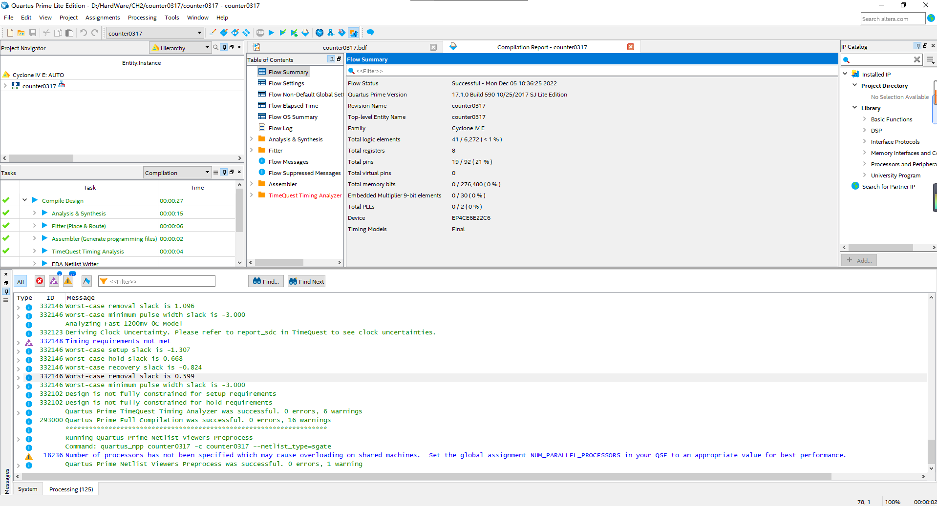
- 生成RTL图
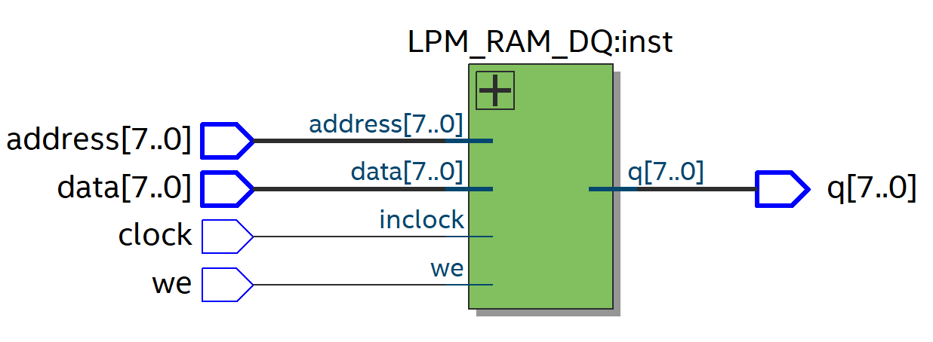
图7-8 RTL图
- 接着新建波形图，将clock作为输入时钟信号，we为读写信号控制，addr为读写地址，data是外围输入数据，q是显式输出数据，接着编译波形图的，得到如下结果：
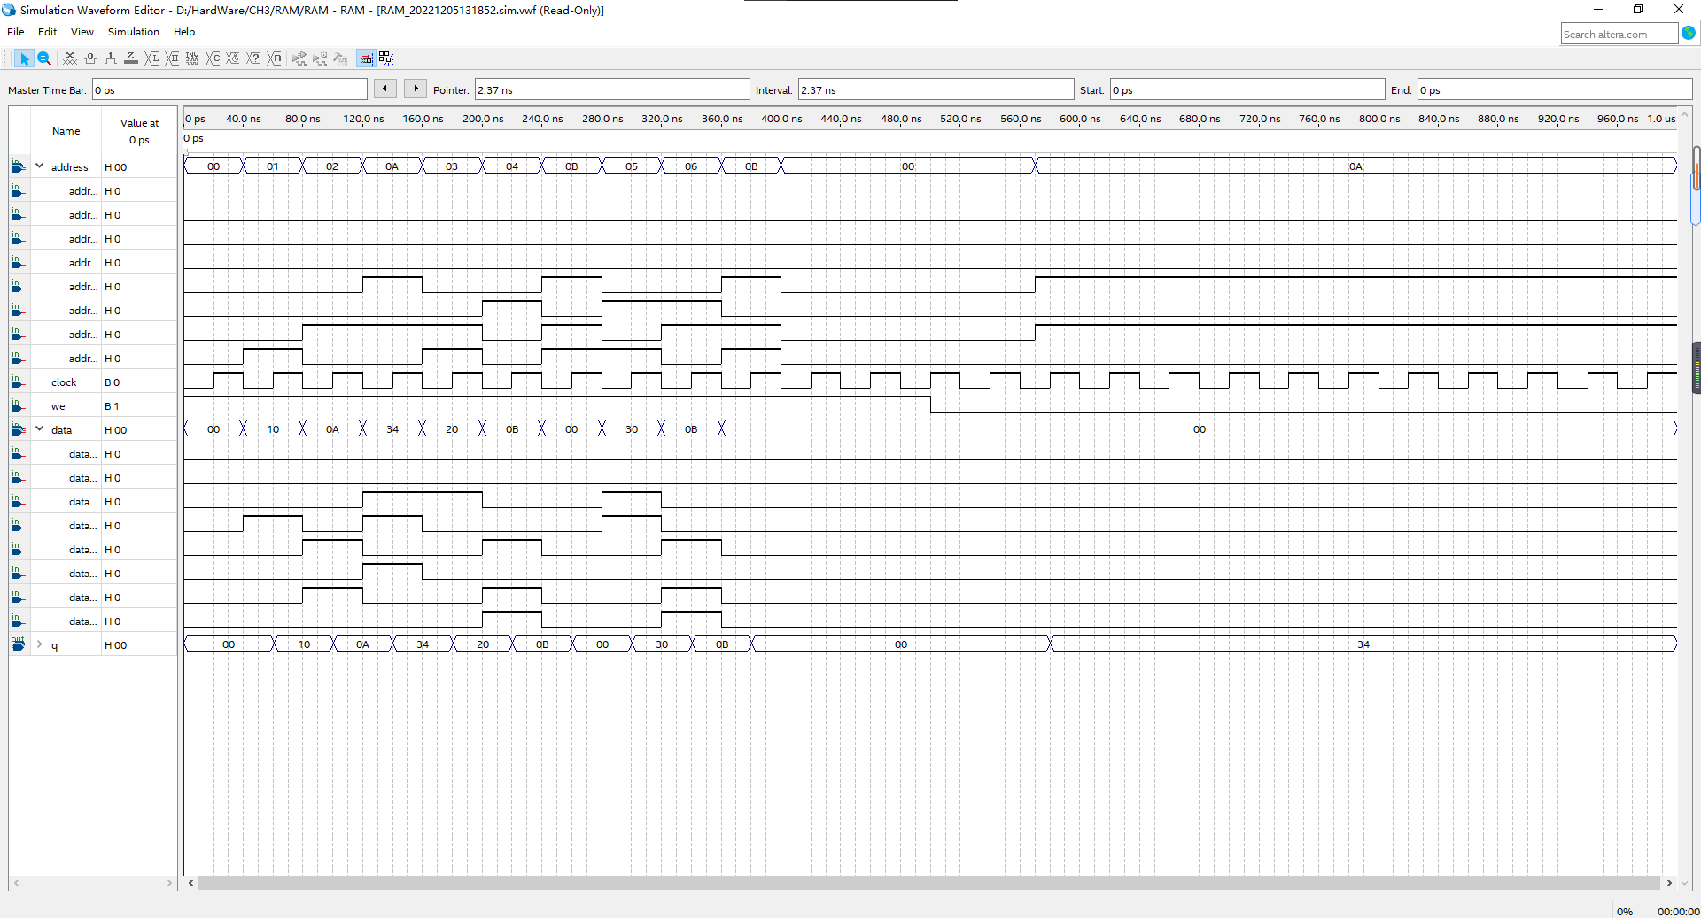
图7-9 波形图
- 波形图仿真分析
如图所示，将we开始设为1为写信号，分别写入00、01、02、0A、03、04、0B、05、06、0B、00，写入数据分别为00、10、0A34、20、0B、00、30、0B，在每个clock上升沿RAM会更新数据显示在q输出上，we为0段输出数据，输出addr为00段和0A段数据，在波形图中显示00和34。其余地址均已验证
综上，验证了所有的RAM的功能，并且均符合预期。
- 总线电路
- 为Bus添加输入输出端口，检查电路无误后选择对应的芯片编译电路，编译成功截图如下图所示：
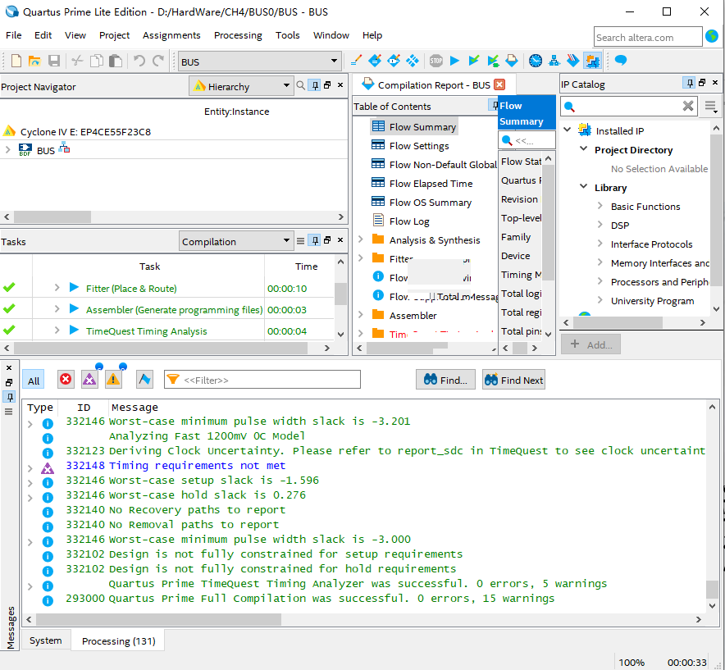
图7-10 编译成功
- 生成RTL图
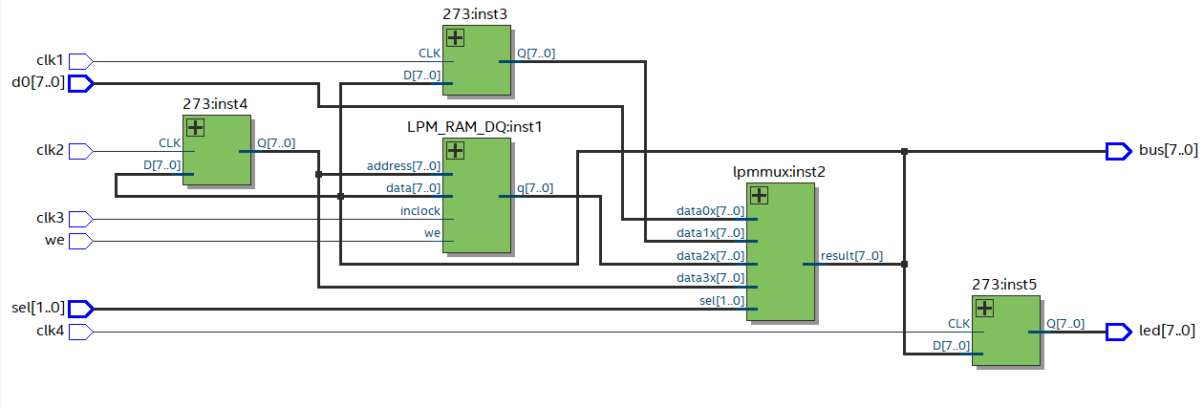
图7-11 BUS实验符号图

- 新建波形图，设置合适的clk时钟信号，编译运行电路可以得到如下结果：
Sel为00时选择bus总线第一路输出
Sel为01时选择bus总线第二路输出
Sel为10时选择bus总线第三路输出
We为01高电平时表示RAM存储器读出
We为00低电平时表示RAM存储器写入
Clk1=1时给R0寄存器一个脉冲
Clk2=1时给地址寄存器一个脉冲
Clk3=1时给RAM存储器一个脉冲
Clk4=1时给led输出设备一个脉冲
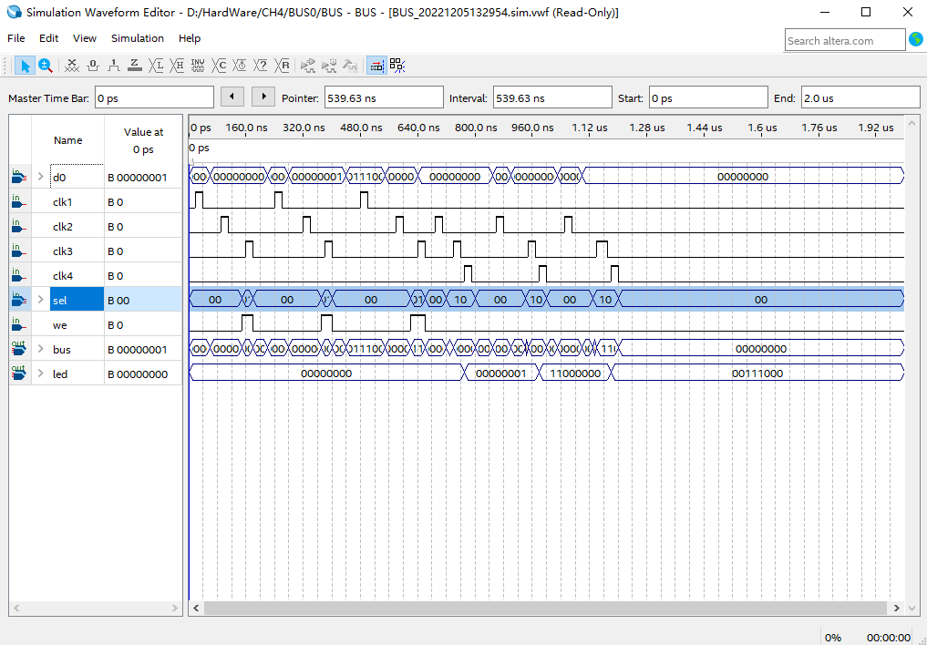
图7-12 波形图
举例子进行描述：
240ns:sel = 00 we=0 d0 = C0 clk1 = 1
d0 → BUS → R0
320ns:sel = 00 we = 0 d0 = 01 clk2 = 1
d0 → BUS → AR
379ns:sel = 01 we = 1 d0 = 01 clk3 = 1
R0 → BUS → RAM
958ns: sel = 10 we = 0 d0 = 00 clk3 = 1
RAM → BUS
999ns: sel = 10 we = 0 d0 = 00 clk4 = 1
RAM → BUS → led
作用即是将C0写入R0，将01写入地址寄存器，R0根据地址写入RAM，后面将01写入地址寄存器，根据地址从RAM输出到BUS，最后将BUS输出。图中已经存入01、C0、38三个数据，后面分别存地址，然后分别读出地址里的数据，符合电路功能。

八、实验结果总结
从实验过程和仿真结果、实验台验证结果来看，本次实验基本完成了实验的目标和任务：完成了ALU,ROM,RAM电路设计及仿真实验；完成总线电路及仿真实验；验证了上述器件的基本功能，并且能够合理的设计电路仿真，模拟并验证了所有的功能。完成了实验前的预期目标：
掌握ALU，ROM，RAM，总线电路结构和工作原理
掌握Quartus Prime17.1软件环境和FPGA实验台的使用方法
掌握利用框图输入法设计ALU，ROM，RAM,总线电路的方法
验证ALU，ROM， ROM总线传输功能
通过这次实验，我跟深入了解了Quartus17.1软件的用法，对计算机硬件有了更深的认识，对于实验中的困难已经可以独立解决，回顾分析报告更加加深了我对本实验的理解。

九、心得体会
通过这项计算机基础组件和总线控制实验，我学习了ALU、ROM、RAM电路和总线电路的基本概念，并逐步学习了如何构建电路、如何编译电路以及如何模拟波形图来描述实验中设备的所有功能。
在这个实验中，我还发现了许多容易犯的错误。例如，实验文件的路径不能包含中文。如果是这样，在编译时很容易出错；在连接实验中的组件时，单总线和多总线必须分开。如果它们被误用，就会出现编译错误。
与计算机组成原理课本中的知识相比，我对动手实践的意义有了更好的理解，可以加深我对知识本身的理解和体验。
同时，与上一次实验相比，我还可以更多地了解quarters软件的使用，并对计算机硬件和内部逻辑组成有更深入的了解。通过在实验平台上的实践和验证，我们也对计算机的内部硬件结构有了深入的了解。通过解决实验过程中的错误和困难，我增强了我的实验能力和查阅知识的能力。通过撰写实验报告，我增强了分析能力。
总之，我收获了很多！

